考试课程 数学实验 2005.6.15下午

班级 姓名 学号 得分

[说明]
（1）第一、二、三题的答案直接填在试题纸上；
（2）第四题将数学模型、简要解题过程和结果写在试题纸上；卷面空间不够时，请写在背面；
（3）除非特别说明，所有计算结果小数点后保留4位数字。
（4）考试时间为120分钟。
一、（10分）某厂生产A、B两种产品，1千克原料在甲类设备上用12小时可生产3件A，可获净利润64元；在乙类设备上用8小时可生产4件B，可获净利润54元。该厂每天可获得55千克原料，每天总的劳动时间为480小时，且甲类设备每天至多能生产80件A。试为该厂制订生产计划使每天的净利润最大。
- 以生产A、B产品所用原料的数量x₁、x₂（千克）作为决策变量，建立的数学规划模型是：
决策变量：
生产A原料x1；生产B原料x2
目标函数：
y=64*x1+54*x2
约束条件：
x1+x2 ≤55
12*x1+8*x2≤480
3*x1≤80
x1,x20

基本模型：
max(y)= 64*x1+54*x2
s.t. x1+x2 ≤55
12*x1+8*x2≤480
3*x1≤80
x1,x20

c=[64 54];
A1=[ 1 1 ;
12 8 ;
3 0];
b1=[55;480;80];
v1=[0 0];
[x,z,ef,out,lag]=linprog(-c,A1,b1,[],[],v1)
lag.ineqlin

输出结果:
x =10.000000004005848
44.999999993870908
z =-3.069999999925403e+003
ans =

33.999999998919357
2.500000000140441
0.000000000278405

- 每天的最大净利润是___3070__元。若要求工人加班以增加劳动时间，则加班费最多
为每小时__2.5__元。若A获利增加到26元/件，应否改变生产计划？____不变___
c=[78 54];
A1=[ 1 1 ;
12 8 ;
3 0];
b1=[55;480;80];
v1=[0 0];
[x,z,ef,out,lag]=linprog(-c,A1,b1,[],[],v1)
x = 9.999999999999400
45.000000000000625
z =-3.209999999999987e+003
二、(10分) 已知常微分方程组初值问题
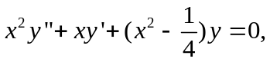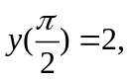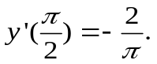
试用数值方法求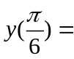__ 1.73205____(保留小数点后5位数字)。你用的MATLAB命令是______ ode45(@ff, ts,y0)______，其精度为____四阶__。

%待解常微分方程组函数M文件源程序：
function dy=ff (x,y)
dy=[y(2);-y(2)./x-y(1)*(x.^2-0.25)/(x.^2)];
%应用欧拉方法和龙格-库塔方法求解该常微分方程：
ts=pi/2:- pi/12:pi/6; ！！！！步长必须是可以整除步长区间长度的数
y0=[2,-2/pi];
[x,y]=ode45(@ff, ts,y0); %龙格-库塔方法求数值解
[x, y(:,1)]
输出结果：
0.523598775598299 1.732050795523993
- (10分) 已知线性代数方程组Ax=b, 其中
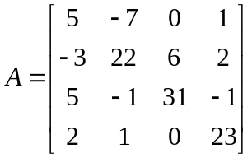, 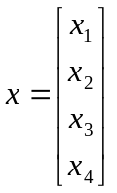, 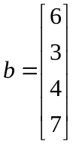,
若方程组右端项有小扰动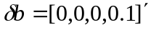，试根据误差估计式估计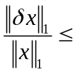___0.0743___（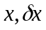分别表示原问题的解和右端项小扰动后对应的解的变化量）；若取初值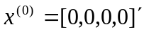，则用高斯-赛德尔迭代法求解Ax=b时，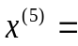_(1.7160, 0.3926, -0.1306, 0.1381)_；对本题而言，此迭代方法是否收敛___是__，原因是__谱半径ρ(B)=0.397<1__。

线性代数方程组解的误差分析：
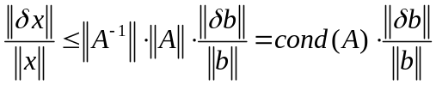
故其误差上限为：
A=[5 -7 0 1 ;-3 22 6 2 ;5 -1 31 -1 ;2 1 0 23];
b=[6 3 4 7];
db=[0 0 0 0.1];
d=cond(A,1)*norm(db,1)/norm(b,1)
输出结果:
d =0.074339065208930

A=[5 -7 0 1 ;-3 22 6 2 ;5 -1 31 -1 ;2 1 0 23];
D=diag(diag(A)); %从稀疏矩阵A中提取D
L=-tril(A,-1); %从稀疏矩阵A中提取L
U=-triu(A,1); %从稀疏矩阵A中提取U
b=[6 3 4 7]'; %设定方程组右端项向量
x= zeros(4,1); %设定方程组初始向量
m= inv(D-L)*U;
n= inv(D-L)*b; %高斯-赛德尔迭代法
for j2=1:5
y=m*(x(:,j2));
for i=1:4
x(i,j2+1)=y(i,:)+n(i,:);
end
end
t2=x(:,end) %输出迭代法最终结果
j2
输出结果:
t2 =

1.715972347226445
0.392646824062879
-0.130571100623047
0.138061238325401
判敛:
lamda=eig(inv(D-L)*U)
pubanjing=max(abs(lamda))
输出结果:
pubanjing =0.396832340862002

四、（20分）炮弹射击的目标为一椭圆形区域，在X方向半轴长110m，Y方向半轴长90m.当瞄准目标的中心发射炮弹时，在众多随机因素的影响下，弹着点服从以目标中心为均值的二维正态分布，设弹着点偏差的均方差在X方向和Y方向分别为70m和50m。今测得一组弹着点的横纵坐标如下：
X | -6.3 | -71.6 | 65.6 | -79.2 | -49.7 | -81.9 | 74.6 | -47.6 | -120.8 | 56.9
Y | 28.9 | 1.6 | 61.7 | -68 | -41.3 | -30.5 | 87 | 17.3 | -17.8 | 1.2
X | 100.9 | 47 | 9.7 | -60.1 | -52.7 | 86 | 80.6 | -42.6 | 56.4 | 15.2
Y | -12.6 | 39.1 | 85 | 32.7 | 28.1 | -9.3 | -4.5 | 5.1 | -32 | -9.5
- 根据这组数据对X方向和Y方向的均值和均方差进行假设检验（设显著性水平为0.05）。

均值假设检验:
H0:μ=0;H1:μ≠0；
x=[-6.3 -71.6 65.6 -79.2 -49.7 -81.9 74.9 -47.6 -120.8 56.9 100.9 47 9.7 -60.1 -52.7 86 80.6 -42.6 56.4 15.2];
y=[28.9 1.6 61.7 -68 -41.3 -30.5 87 17.3 -17.8 1.2 -12.6 39.1 85 32.7 28.1 -9.3 -4.5 5.1 -32 -9.5];
h1=ztest(x,0,70)
h2=ztest(y,0,50)
输出结果：
h1 =0
h2 =0
方差假设检验:
H0：σ²=σ₀²；H1：σ²≠σ₀²；
x=[-6.3 -71.6 65.6 -79.2 -49.7 -81.9 74.9 -47.6 -120.8 56.9 100.9 47 9.7 -60.1 -52.7 86 80.6 -42.6 56.4 15.2];
y=[28.9 1.6 61.7 -68 -41.3 -30.5 87 17.3 -17.8 1.2 -12.6 39.1 85 32.7 28.1 -9.3 -4.5 5.1 -32 -9.5];
function [h]=ktest(x,s0,alpha,tail)
n=length(x);
k=(n-1)*var(x)/(s0^2) %χ²分布检验方差
if tail==0
k1=chi2inv(alpha/2,n-1)
k2=chi2inv(1-alpha/2,n-1)
if k>=k1&k<=k2
h=0;
else
h=1;
end
end
if tail==1
k0=chi2inv(1-alpha,n-1)
if k<=k0
h=0;
else
h=1;
end
end
if tail==-1
k0=chi2inv(alpha,n-1)
if k>=k0
h=0;
else
h=1;
end
h1=ktest(x,70,0.05,0)
h2=ktest(y,50,0.05,0)
输出结果：
h1 =0
h2 =0
- 根据这组数据给出随机变量X和Y相关系数的一个点估计。
相关系数点估计：
x=[-6.3 -71.6 65.6 -79.2 -49.7 -81.9 74.9 -47.6 -120.8 56.9 100.9 47 9.7 -60.1 -52.7 86 80.6 -42.6 56.4 15.2];
y=[28.9 1.6 61.7 -68 -41.3 -30.5 87 17.3 -17.8 1.2 -12.6 39.1 85 32.7 28.1 -9.3 -4.5 5.1 -32 -9.5];
r=corrcoef(x,y)
输出结果：
r= 0.313412305102197

- 用蒙特卡罗方法求炮弹落在椭圆形区域内的概率（取10000个数据点；请附程序）。
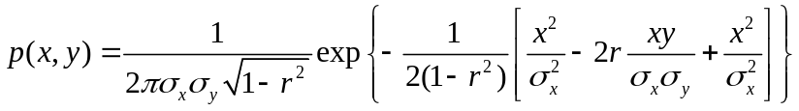
%炮弹命中椭圆形区域概率源程序：
a=110;
b=90;
sx=70;
sy=50;
r=0.3134123;
z=0;
n=10000;
x=unifrnd(-a,a,1,n);
y=unifrnd(-b,b,1,n);
for i=1:n
if (x(i)^2)/(a^2)+y(i)^2/(b^2)<=1
u=exp(-0.5/(1-r^2)*(x(i)^2/sx^2-2*r*x(i)*y(i)/(sx*sy)+y(i)^2/sy^2));
z=z+u;
end
end
P=4*a*b*z/(2*pi*sx*sy*sqrt(1-r^2)*n)
输出结果：
P =

0.761272218724379

考试课程 数学实验 2005.6.15下午

班级 学号 姓名 得分

[说明]
（1）第一、二、三题的答案直接填在试题纸上；
（2）第四题将数学模型、简要解题过程和结果写在试题纸上；卷面空间不够时，请写在背面；
（3）除非特别说明，所有计算结果小数点后保留4位数字。
（4）考试时间为120分钟。
一、（10分）某厂生产A、B两种产品，1千克原料在甲类设备上用12小时可生产3件A，可获净利润64元；在乙类设备上用8小时可生产4件B，可获净利润56元。该厂每天可获得55千克原料，每天总的劳动时间为480小时，且甲类设备每天至多能生产80件A。试为该厂制订生产计划使每天的净利润最大。
- 以生产A、B产品所用原料的数量x₁、x₂（千克）作为决策变量，建立的数学规划模型是：
- 每月的最大净利润是_____________元。若要求工人加班以增加劳动时间，则加班费最多
为每小时__________元。若A获利增加到27元/件，应否改变生产计划？_____________
二、(10分) 已知常微分方程组初值问题
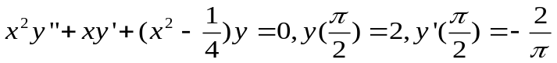
试用数值方法求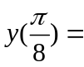_______________________(保留小数点后5位数字)。你用的MATLAB命令是__________________________________________，其精度为_____________。
三、(10分) 已知线性代数方程组Ax=b, 其中
, , 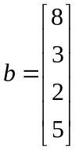,
若方程组右端项有小扰动，试根据误差估计式估计_____________ （分别表示原问题的解和右端项小扰动后对应的解的变化量）；若取初值，则用高斯-赛德尔迭代法求解Ax=b时，____________________________________________；对本题而言，此迭代方法是否收敛_________________，原因是__________________________________。

四、（20分）炮弹射击的目标为一椭圆形区域，在X方向半轴长100m，Y方向半轴长80m.当瞄准目标的中心发射炮弹时，在众多随机因素的影响下，弹着点服从以目标中心为均值的二维正态分布，设弹着点偏差的均方差在X方向和Y方向分别为70m和50m。今测得一组弹着点的横纵坐标如下：
X | -6.3 | -71.6 | 65.6 | -79.2 | -49.7 | -81.9 | 74.6 | -47.6 | -100.8 | 56.9
Y | 28.9 | 1.6 | 61.7 | -68 | -41.3 | -30.5 | 87 | 17.3 | -17.8 | 1.2
X | 100.9 | 47 | 9.7 | -60.1 | -52.7 | 86 | 80.6 | -42.6 | 56.4 | 15.2
Y | -12.6 | 39.1 | 85 | 32.7 | 28.1 | -9.3 | -4.5 | 5.1 | -32 | -9.5
- 根据这组数据对X方向和Y方向的均值和均方差进行假设检验（设显著性水平为0.05）。
- 根据这组数据给出随机变量X和Y相关系数的一个点估计。
- 用蒙特卡罗方法求炮弹落在椭圆形区域内的概率（取10000个数据点；请附程序）。

考试课程 数学实验 参考答案与评分标准 2005.6.15

A卷（班级-姓名-学号-得分）
一、1） 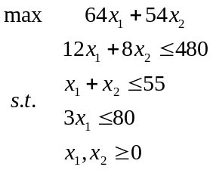 （如果进一步要求3x₁和4x₂为非负整数，不扣分）
2）3070元，2.5元；不变
二、1.73203(或1.73205), ode23(或ode45)，3级2阶(或5级4阶)
（不写3级(或5级）不扣分；个别同学可能用其他命令，则结果相应略有变化)
三、0.0743, [1.7160, 0.3926, -0.1306, 0.1381]’, 收敛,谱半径为0.3968<1
（不写出谱半径的具体数值不扣分，但写错要扣分）
四、1）对均值做的假设为
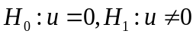(X,Y方向相同) X,Y方向均接受H₀
对X方向的方差做的假设为
H₀: 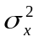=4900, H₀: 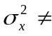4900（如果做单侧检验，可不扣分） 接受H₀
对Y方向的方差做的假设为
H₀: 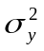=2500, H₀: 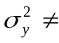2500（如果做单侧检验，可不扣分）接受H₀
2) 相关系数的点估计为0.313 （用r=corrcoef(x,y)命令）
3)大约0.76，结果具有随机性
[附]主要程序示例：
%1)~2)
x=[-6.3 -71.6 65.6 -79.2 -49.7 -81.9 74.6 -47.6 -120.8(%B-100.8) 56.9 100.9 47 9.7 -60.1 -52.7 86 80.6 -42.6 56.4 15.2];
h1=ztest(x,0,70), %x方向均值检验
y=[28.9 1.6 61.7 -68 -41.3 -30.5 87 17.3 -17.8 1.2 -12.6 39.1 85 32.7 28.1 -9.3 -4.5 5.1 -32 -9.5];
h2=ztest(y,0,50), %Y方向均值检验
r=corrcoef(x,y) %相关系数的点估计
pause
n=20;
alpha=0.05;
sx2=var(x),sx0=70;
chi2=(n-1)*sx2/(sx0^2)
chi2alpha=chi2inv(1-alpha,n-1)
if chi2<=chi2alpha H0=0
else H0=1
end
sy2=var(y),sy0=50;
chi2=(n-1)*sy2/(sy0^2)
chi2alpha=chi2inv(1-alpha,n-1)
if chi2<=chi2alpha H0=0
else H0=1
end
%3)
a=0.7;b=0.5;m=0;z=0;
p=0.313;c=1.1;d=0.9;%A
% p=0.311;c=1; d=0.8; %B
n=10000;
for i=1:n
x=2*rand(1,2)-1;
y=0;
if x(1)^2+x(2)^2<=1
y=exp(-0.5/(1-p*p)*(c^2*x(1)^2/a^2+d^2*x(2)^2/b^2-2*p*c*d*x(1)*x(2)/a/b));
z=z+y;
m=m+1;
end
end
P=4*c*d*z/2/pi/a/b/sqrt(1-p*p)/n,m

B卷（班级-学号-姓名）
一、1）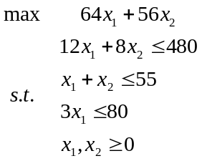 2）3160元； 2元；不变
二、1.53077 (或1.53073), 龙格-库塔方法ode23(或ode45)，3级2阶(或5级4阶)
三、0.0826, [2.3416,0.5359,-0.2961,-0.0095]’, 收敛, 谱半径为0.3968<1
四、1)同A卷。2)0.311; 3) 大约0.69，结果具有随机性

评分标准：
一、1)5分(每个式子一分)，2)前两空每空2分，最后一空1分。
二、第一空6分，后两空每空2分。
三、第一空3分，中间一空5分，最后两空每空1分。
四、1)8分（4个检验每个2分）；2）2分；
3）10分（看程序及结果分析：积分表达式2分，程序5分，结果3分）

考试课程 数学实验 参考答案与评分标准 2005.6.15

A卷（班级-姓名-学号-得分）
一、1） （如果进一步要求3x₁和4x₂为非负整数，不扣分）
2）3070元，2.5元；不变
二、1.73203(或1.73205), ode23(或ode45)，3级2阶(或5级4阶)
（不写3级(或5级）不扣分；个别同学可能用其他命令，则结果相应略有变化)
三、0.0743, [1.7160, 0.3926, -0.1306, 0.1381]’, 收敛,谱半径为0.3968<1
（不写出谱半径的具体数值不扣分，但写错要扣分）
四、1）对均值做的假设为
(X,Y方向相同) X,Y方向均接受H₀
对X方向的方差做的假设为
H₀: =4900, H₀: 4900（如果做单侧检验，可不扣分） 接受H₀
对Y方向的方差做的假设为
H₀: =2500, H₀: 2500（如果做单侧检验，可不扣分）接受H₀
2) 相关系数的点估计为0.313 （用r=corrcoef(x,y)命令）
3)大约0.76，结果具有随机性
[附]主要程序示例：
%1)~2)
x=[-6.3 -71.6 65.6 -79.2 -49.7 -81.9 74.6 -47.6 -120.8(%B-100.8) 56.9 100.9 47 9.7 -60.1 -52.7 86 80.6 -42.6 56.4 15.2];
h1=ztest(x,0,70), %x方向均值检验
y=[28.9 1.6 61.7 -68 -41.3 -30.5 87 17.3 -17.8 1.2 -12.6 39.1 85 32.7 28.1 -9.3 -4.5 5.1 -32 -9.5];
h2=ztest(y,0,50), %Y方向均值检验
r=corrcoef(x,y) %相关系数的点估计
pause
n=20;
alpha=0.05;
sx2=var(x),sx0=70;
chi2=(n-1)*sx2/(sx0^2)
chi2alpha=chi2inv(1-alpha,n-1)
if chi2<=chi2alpha H0=0
else H0=1
end
sy2=var(y),sy0=50;
chi2=(n-1)*sy2/(sy0^2)
chi2alpha=chi2inv(1-alpha,n-1)
if chi2<=chi2alpha H0=0
else H0=1
end
%3)
a=0.7;b=0.5;m=0;z=0;
p=0.313;c=1.1;d=0.9;%A
% p=0.311;c=1; d=0.8; %B
n=10000;
for i=1:n
x=2*rand(1,2)-1;
y=0;
if x(1)^2+x(2)^2<=1
y=exp(-0.5/(1-p*p)*(c^2*x(1)^2/a^2+d^2*x(2)^2/b^2-2*p*c*d*x(1)*x(2)/a/b));
z=z+y;
m=m+1;
end
end
P=4*c*d*z/2/pi/a/b/sqrt(1-p*p)/n,m

B卷（班级-学号-姓名）
一、1） 2）3160元； 2元；不变
二、1.53077 (或1.53073), 龙格-库塔方法ode23(或ode45)，3级2阶(或5级4阶)
三、0.0826, [2.3416,0.5359,-0.2961,-0.0095]’, 收敛, 谱半径为0.3968<1
四、1)同A卷。2)0.311; 3) 大约0.69，结果具有随机性

评分标准：
一、1)5分(每个式子一分)，2)前两空每空2分，最后一空1分。
二、第一空6分，后两空每空2分。
三、第一空3分，中间一空5分，最后两空每空1分。
四、1)8分（4个检验每个2分）；2）2分；
3）10分（看程序及结果分析：积分表达式2分，程序5分，结果3分）

